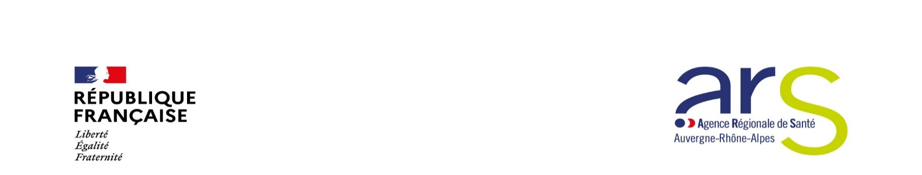

Formulaire à remplir par le porteur du projet qui candidate
à la remise du PRIX décerné par l’ARS Auvergne-Rhône-Alpes dans le cadre de la semaine sécurité des patients

Au préalable : Les actions éligibles sont celles qui ont été évaluées. Par conséquent, les actions au stade de projet et non amorcées ne sont pas acceptées. Les actions présentées doivent s’inscrire, soit dans la thématique retenue par le Ministère, soit dans la thématique supplémentaire éventuellement définie par l’ARS Auvergne Rhône-Alpes.

IDENTIFICATION Du Porteur du Projet,
Section à compléter en fonction du secteur de santé concerné

Si le projet a été mis en œuvre au sein d’un établissement de santé
Finess juridique
Finess géographique
Raison sociale / nom de l’établissement
Commune
Département
Nom et prénom du correspondant de l’établissement :
Téléphone
Adresse mail

Si le projet a été mis en œuvre au sein d’une structure médicosociale
Finess juridique
Finess géographique
Raison sociale / nom de l’établissement
Commune
Département
Nom et prénom du correspondant de l’établissement :
Téléphone
Adresse mail

Si le projet a été mis en œuvre dans le secteur libéral
Nom et Prénom du porteur du projet
Numéro RPPS
Téléphone
Mail
Raison sociale / nom de l’établissement, s’il y a lieu
Commune
Département

PROJET

Nom de l’action
Responsable de l’action
Objectif de l’action
Descriptif de l’action
Synthèse de l’action en 800 caractères
Date de mise en place de l’action
Evaluation de l’action
Période d’évaluation de l’action
Documents annexés (titres et formats)
Nous vous invitons à joindre la photo de l’équipe ayant mis en place le projet en annexe de ce formulaire.
Si vous remportez ce concours, la photo ainsi que la synthèse de l’action serviront à faire la promotion de l’action des lauréats sur le site internet de l’ARS.

J’autorise l’ARS Auvergne-Rhône-Alpes à relayer sur son site internet le support produit par mon établissement et à faire promotion de l’action | Oui | Non
J’autorise l’ARS Auvergne-Rhône-Alpes à relayer sur son site internet la photo de l’équipe ayant mis en place le projet

Le présent formulaire complété par vos soins est à nous transmettre au plus tard le :
02 novembre 2023 à minuit

Le support présentant le projet devra dans la mesure du possible être annexé au dossier.
Il est recommandé de cibler et d’annexer ensuite tout document utile à la compréhension du projet.

L’ensemble doit être transmis en format électronique uniquement à l’adresse suivante :

ars-ara-securite-soins-vigilances@ars.sante.fr

Nb : La semaine de la sécurité des patients aura lieu du 20 au 24 novembre 2023.

Annexe – Les lauréats du concours 2022 dédié à la prévention des évènements indésirables graves associés aux soins – exemple de présentation des projets

L'EHPAD La maison Cauzid pour sa prise en charge du risque de chute chez ses résidents
L'enjeu pour La maison Cauzid était de réduire les risques de chute, tout en préservant l'autonomie des résidents.
Ce projet répond à une vraie problématique en ESMS. En effet, les chutes en ESMS représentaient en 2021 en Auvergne-Rhône-Alpes 21,25% des évènements indésirables associés aux soins et 44,83% des évènements indésirables graves liés aux soins.
Le projet est mené par une équipe pluridisciplinaire qui compte notamment des infirmières, aides-soignantes, médecins, ergothérapeutes et animatrices. Ils étudient l’environnement du lieu de chute, en analysent les causes et mettent en place des actions en conséquence.
L'objectif étant d'assurer la sécurité des résidents tout en facilitant leur autonomie.
Ces actions sont évaluées par la même équipe chaque trimestre.

Le centre hospitalier Jacques Lacarin de Vichy avec son atelier pour sensibiliser les équipes de soin
Ce projet avait pour objectif d'acculturer de manière positive les professionnels soignants aux EIAS.
L'établissement a d'abord réalisé un film pédagogique de 5 mn, relatant un évènement indésirable fictif ainsi qu'un kit pour animer des ateliers.
Plus de 113 professionnels de santé (aides-soignants, infirmiers, cadres de santé, techniciens de laboratoire, etc.) ont participé aux ateliers proposés.
Cet atelier est désormais proposé aux équipes soignantes dans le cadre des rencontres annuelles Qualité et Gestion des risques ou au sein de formations spécifiques. En janvier 2023, le CH de Vichy proposera de nouveau cet atelier en janvier 2023, mois qui sera dédié aux EIAS et EIGS au sein de l'établissement.

Le centre hospitalier de Bourg en Bresse pour son projet "ExPRIMez-vous !" afin de sensibiliser les patients et leurs proches au signalement d'EIGS.
L’identification d’éventuels EIGS a été intégrée dans le questionnaire de recueil d’expérience, transmis aux patients lors de leur sortie. Cette démarche a été accompagnée par une campagne d’affichage afin de sensibiliser les patients et les professionnels de santé.
Le recueil de ces informations est complémentaire des déclarations réalisées par les professionnels et permet de détecter des EIAS via différentes approches. En 2021, 7,6% des évènements indésirables ont été déclarés par les patients via ce canal.

